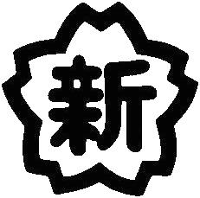

　　　　令和７年度 　　　　　　の　　 　 　　　　 新旭南小学校

**２ するとき《みださず はなれず まったを》**

①をはずし、においてります。

②ごとにならび、しゃがんでかにまちます。

③おえのときは、おえにびます。

④（まった）をり、のはしを１できます。

⑤ったにあいさつします。

⑥らないにさそわれても、ついてきません。

**１ するとき《おくれず みださず まったを》**

①のまでにまります。

②（まった）をり、のはしを１できます。

③ったにあいさつします。

④ではいったんまり、とをかくにんします。

⑤まってもらったにおじぎをします。

⑥にいたら、をつけます。

、みんなのあいことば

で

でび

でる

**５ その**

①11～4はです。

②にられたに、んであいさつします。

③ろうかやは、をきます。

④しいをします。

　 ＜・き・ごはん＞

⑤おりタイムをります。

　 16:30（１１・１２・１・２月）

　 17:00（3・４・９・１０月）

　 17:30（５・６・７・８月）

⑥どもだけでへきません。

⑦おやカードのしりや、やりもらいをしません。

⑧どもだけでいをしません。

⑨いい、ちいをしません。

⑩きは、ぜったいしません。

⑪にるときは、ヘルメットをかぶります。

⑫には、でりません。

**３**

①ちにずをきます。

②みのに、ののをします。

③チャイムがなるに、のにつきます。

④しているのをて、をきます。

⑤はにちきません。

⑥「さん」づけでのをいます。

⑦にのないものは、ってきません。

（お、カードゲーム、カッター、シャーペン、アクセサリー、マンガなど）

⑧タブレットは、のがあるだけいます。

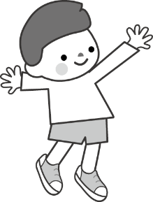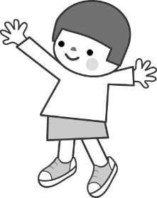

**４ み**

①んでよい、いけないをります。

　んでよい・・・、、なかよしホール

　んではいけない・・・ろうか、、プールのり（）、　　　　　　、ステージ（ステージえ）、

②のは、をむなどでにすごします。

③びでったものは、しっかりをします。